南方科技大学医院心电图室多导联心电分析系统一年维修保养服务招标要求

一、投标人资质要求：

1. 投标人必须具有独立法人资格；
2. 投标人需提供针对所投产品有检修保养能力的有效资质证明文件；
3. 本项目不接受联合体投标人。
4. 招标项目名称：心电图室多导联心电分析系统一年维修保养服务。

三、预算：￥10万元。

四、服务范围、技术参数要求

1、年保时长1年。

1. 心电图室多导联心电分析系统年保设备及系统，包括本院心电图室在内的全院麦迪克斯品牌的所有心电图机、心电网络系统，以及所有心电图机、及心电网络系统正常运行所需的、所有直接关联配套零配件及周边设备、设施、及系统；包括但不限于下列表格表述内容：

|  |  |  |  |
| --- | --- | --- | --- |
| 序号 | 维护对象 | 数量 | 备注 |
| 1 | 系统维护升级 | 不限 | 参见本文档其它说明 |
| 2 | 心电图机维护 | 不限 | 本院所有同品牌心电图机（设备数量包含但不限于附一所述设备），并以以旧换新方式提供2套全新心电图机 |

1. 系统维护升级——系统软硬件的维护，包括更换硬件（服务器电脑除外）所需费用、所有软件升级、故障检测、人工、交通、住宿等一切费用均由中标人负责；原厂同型号设备及系统有升级时，中标人对本院设备及系统需进行相应的升级；升级后的心电网络系统支持全院内联网，系统可连续升级、具有永久免费使用权、且系统无排它性；提供完整的心电图机升级安装软件、系统安装软件，提供对应设备及系统的说明书、使用手册、快速操作卡等文档资料（同时提供电子及纸质版）。
2. 心电图机维护——心电图机软硬件的维护，包括维修更换硬件（旧机器载体即电脑、平板、台车除外，但保修以以依旧换新的心电图机主机）所需费用、所有软件升级、故障检测、人工、交通、住宿等一切费用均由中标人负责。
3. 以以旧换新方式免费提供2套全新心电图机(参数参见附二)。
4. 包括电脑、平板等载体的心电图机，采购方按院内需求更换性能更优的新版电脑或新版平板后，投标人需同步优化系统软件，并免费提供配套放大器（即型号为MECG-300或更优的多导联心电分析系统模块 ）、导联线等硬件，以利更换载体后的心电图机工作状态良好。
5. 包括心电图机在内的设备维修时间若超过一周，需提供备用设备给相应科室，直到原设备维修好能正常使用后替换。
6. 年保期间所更换的设备、备件需是符合原厂或国家相关标准的全新合格零配件，满足设备运行要求，不会给系统带来危害；备件的采购渠道应符合国家相关法律、法规，并需提供出厂合格证明等资料。
7. 每季度一次的免费预防性维护与定期保养，维护保养包括但不限于系统硬件除尘、潜在软硬件故障排除等内容，提供书面保养计划，每次保养完毕提供书面保养报告及系统质量合格报告。
8. 年保期内，本院需求时，可提供不限次数的小组面对面使用培训及提供不少于2次的全院使用培训。
9. 年保期内，每个月需要安排安排工程师到现场进行问题收集及安排处理安排，定期对服务器，软件等进行维护，并形成书面报告。
10. 商务条款：

1、开始履约日期：签订合同之日起30日内；

2、年保启算日期：供应商按合同要求完成首次保养，所有设备及系统能正常使用，医院临床科室、设备科及相关方验收合格并确认日期；

3、保养标准；符合我国国家有关技术规范和技术标准；

4、保养地点：采购人指定地点；

5、如果以美金或其它国际货币报价，同时须附以人民币为结算单位报价，合同价按人民币报价签订，投标报价应包括：交通费、住宿费、税费、培训费等所有费用；

6、年保期内，设备能开机率需不小于95%；能开机率每低5个百分点，年保时长自动延长2个月；低于80%，自动延长1年；低于50%，终止合同，并通过法律程序对供应商进行索赔。

7、售后服务：

（1）提供常设24小时售后服务热线电话，全年365天开通。中标人收到故障报修电话后1小时内响应，当故障无法通过电话沟通等方式排除时，工程师需在24小时内赶到现场，节假日等非正常工作时间加班免费。

（2）有专业人员对临床操作人员进行专业的培训，并对医院检修工程师进行维护、检修培训；并能在线支持、电话指导或远程诊断分析和检修有关设备。

（3）中标人必须要保证软件的正常使用，满足科室使用要求，满足信息中心对数据安全的要求，做好数据备份，需要指定工程师定期对软件服务器进行维护，发生故障需要1小时内响应，并由专人跟进。

8、付款条件：

（1）首次检修设备验收合格、中标人提供全款发票后付款50%，维护保养期满、中标人发出书面催款函、并提供书面保养报告及系统质量合格报告后一次付清余款。

（2）付款期：中标人提供发票或书面催款函后60个工作日内。

（3）由于供应商的原因未能及时开始检修的，每迟一天罚款合同总额的0.05%；如超过开始检修日期30天，将终止合同并通过法律程序对供应商进行索赔。

(4) 由于供应商的原因导致报告无法使用时间过长(超2个小时)，或者数据库数据丢失等造成恶劣影响事件的，经甲方认定为中标人责任导致的，甲方将终止合同并通过法律程序对供应商进行索赔，事态严重的将追究中标人法律责任。

附一:

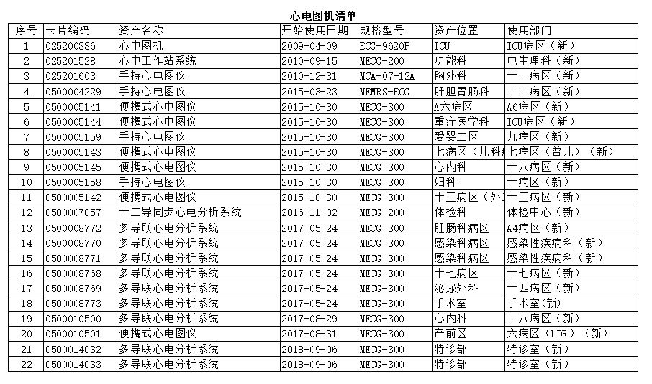

附二：

新心电图机参数

主机载体----联想平板，型号：TB-X505F

整机参数----

1.1、导联：12导

1.2、输入阻抗：不低于5MΩ。

1.3、输入回路电流：不大于0.1μA。

1.4、噪声：不超过15μVp-p。

15、共模抑制比： 不低于89dB。

1.6、标准灵敏度：10mm/mV+5%。

1.7、灵敏度转换误差：由10mm/mV转换为5 mm/mV、20mm/mV时，转换误差不大于+5%。

1.8、定标电压： 1mV±5%。

1.9、耐极化电压：在±300mV直流极化电压下，灵敏度变化不超过5%。

1.10、幅频特性： 1～60Hz。

1.11、时间常数： 不小于3.2s。

1.12、工频干扰抑制器：抑制比不小于20dB。

1.13、走纸速度：在25mm/s和50mm/s纸速时,误差不超过+5%。

1.14、A/D放大器：通过蓝牙连接放大器传输，支持蓝牙背夹蓄电。